МАСС-МЕДИА ПЕРСПЕКТИВА - 2012
«ТВОЙ МИР – В ДВИЖЕНИИ»
Название проекта:

Тематика проекта:
Комбинированный проект,
включающий в себя технологии PR и рекламы

Авторы проекта:
Ксения Лановенко и Анастасия Якупова:
студентки 4 курса
специальности «Связи с общественностью»
Ухтинского государственного технического университета

Ухта, 2012

Оглавление
1. Введение.Волонтерство: что это такое?........................................................4
2. Проблематика…………………………………………………………….......7
3. Основная идея проекта «WorldWide Volunteers: мир без границ»…….....7
4. Стратегия реализации проекта….................................................................10
5. Цели и задачи проекта ……………….11
5.1. Цель проекта 11
5.2. Задачи проекта. 11
6. Целевые аудитории 12
7. Поиск технологий привлечения волонтеров к проекту……………….....16
8. SWOT-анализ 20
9. Финансирование 21
10. Government Relations……..…………..…………………………………...21
11. Взаимодействие с организациями, занимающимися поиском волонтеров
для участия в международных проектах 23
12. Поиск технических партнёров по реализации проекта 23
13. Технологии продвижения проекта 24
13.1.Digital-технологии 24
13.1.1. Сайт 24
13.1.2. Social Media Marketing 25
13.1.3.Viral Video 27
13.2. ATL 28
13.3. BTL 28
13.3.1.Телемаркетинг 28
13.3.2.Директ-мейл маркетинг 29
13.3.3 UCO + Ambient Marketing + Word of Mouse. 29
13.3.4 Производство телерепортажей. 30
14. Public Relations 30
15. Фирменный стиль 32
16. График Гантта 34
17. Медиа-карта .35
18. Оценка эффективности 39
19. Заключение 40
20. Бюджет проекта 41

1. Введение. Волонтерство: что это такое?
Толковый словарь под редакцией Д. Н. Ушакова приводит следующее определение: «Волонтер (от франц. «volontaire») – это доброволец, вольнослужащий; причисленный на своем иждивении и по своей воле, в военное время, к войску, но не вступивший в службу». Современное определение этого слова выглядит иначе. В декларации Международной ассоциации волонтеров приведено такое определение волонтерства: «Волонтерство – это добровольный выбор, отражающий личные взгляды и позиции; активное участие гражданина в жизни человеческого сообщества; способствует улучшению качества жизни, личному совершенствованию и углублению солидарности; выражается, как правило, в совместной деятельности в рамках разного рода социально значимых проектов; способствует реализации основных человеческих потребностей на пути строительства более справедливого и мирного общества; способствует более сбалансированному экономическому и социальному развитию, созданию новых рабочих мест и новых профессий».
Волонтерское движение появилось и получило развитие в 20-е годы XX века в Европе. В этот период большое число молодых людей вызвалось восстанавливать Европу, разрушенную во время Первой Мировой войны. Молодые люди – французы и немцы, встретились и пришли к замечательной мысли, ставшей впоследствии лозунгом волонтерского движения: «Лучше работать вместе, чем воевать друг против друга». В 1920 году, во Франции, под Страсбургом, был осуществлен первый волонтерский проект, в рамках которого волонтеры восстанавливали разрушенные фермы. Денег за свою работу волонтеры не получали, но исправно обеспечивались заинтересованной стороной проживанием, питанием и медицинским страхованием – этот принцип организации волонтерского труда сохранился и по сей день.
Сегодня волонтёрские организации существуют в 80 странах мира. В России одно из самых ранних официальных упоминаний волонтерской деятельности относится к 1894 году. В этом году были учреждены городские попечительства о бедных, в которых подавались добровольные пожертвования и где трудились волонтеры. Свое современное развитие волонтерское движение получило в связи с растущим числом социальных проблем, в решении которых при современной экономической ситуации волонтеры незаменимы.
В волонтерской работе существует несколько направлений деятельности:
- работа с социально незащищенными группами населения;
- профилактика здорового образа жизни;
- работа, направленная на восстановление и сохранение исторических и природных памятников;
- защита окружающей среды;
- работа в приютах для животных, помощь зоопаркам и заповедникам;
- краеведческая деятельность;
- досуговая и творческая деятельность;
- историко-просветительская деятельность;
- интернет-добровольчество и другие.
Представляемый проект «WorldWide Volunteers: мир без границ» связан с участием волонтеров в международной деятельности и предполагает различные комбинации направлений волонтерской работы, поэтому мы подробнее остановимся на анализе зарубежного опыта работы добровольческих организаций.
Международная деятельность волонтеров – это форма международной взаимопомощи, возможность проявить свою гражданскую позицию на практике, оказав посильную помощь нуждающимся в ней. Для этого организуются разнообразные волонтерские лагеря, цель их работы – помощь стране (городу, деревне) в осуществлении какого-либо проекта, на реализацию которого нет достаточных средств. Волонтерская деятельность давно получила признание на самом высоком международном уровне. Идея «навалиться всем миром» на решение какой-либо проблемы находит многочисленных сторонников и энтузиастов и работает очень эффективно, особенно популярна она в экономически благополучных странах (США, Англия, Германия, Испания, Франция, Финляндия, Швейцария). Международное добровольческое движение состоит из множества крупнейших организаций, таких как Армия спасения, Красный Крест, Волонтеры ООН, Европейская волонтерская служба и другие. В нашей же стране, к сожалению, волонтерских движений и организаций, напрямую связанных с международной деятельностью, насчитывается немного. Наибольшую известность получило волонтерское молодежное движение «Сфера», центральный рабочий офис которого расположен в Нижнем Новгороде. Цель организации: развитие и поддержка добровольческих инициатив на национальном и международном уровне. Ежегодно движение «Сфера» отправляет более пятисот молодых людей для участия в волонтерских лагерях за рубежом, организует 18-20 подобных лагерей в России. Каждый год в рамках «Европейской волонтерской службы» около 50 молодых добровольцев из Европы принимает участие в долгосрочных проектах в нашей стране, в свою очередь порядка 20 российских волонтеров отправляются в подобные проекты в страны Европы.

2. Проблематика
На сегодняшний день многие молодые люди, учащиеся или заканчивающие высшие учебные заведения, обладают необходимым лидерским потенциалом и стремлением его реализовывать в различных сферах общественной жизни, в том числе, и в международной деятельности. Основным препятствием, которое возникает на их пути, остается отсутствие опыта и практических навыков волонтерской работы. По этой причине сегодня очень актуальным является создание в обществе условий поддержки волонтерских инициатив современной молодежи. В настоящее время существует целый ряд проблем, не позволяющих даже самым активным представителям студенчества принимать участие в международной деятельности, то есть быть международно мобильными. Причин тому несколько: языковой барьер, недостаток информации по данному направлению, нехватка времени, стесненность в денежных средствах или стереотип о заграничных поездках как об исключительно дорогостоящих, дефицит интереса, невозможность выезда по семейным обстоятельствам или отсутствие попутчика, страх за личную безопасность. Безусловно, утопично бы прозвучала идея о разрушении всех этих барьеров, но необходимо хотя бы частично помочь студентам преодолеть существующие преграды. Таким образом, мы пришли к идее создания молодежного движения «WorldWide Volunteers: мир без границ».
3. Основная идея проекта
Проект «WorldWide Volunteers: мир без границ» – это проект гуманитарной направленности, предполагающий организацию молодежного движения «WorldWide Volunteers: мир без границ» на основе созданного при Международном учебном центре Ухтинского государственного технического университета (Республика Коми) «Клуба любителей иностранных языков».

Суть проекта такова: в Ухтинском государственном техническом университете на протяжении более 20 лет существует «Клуб любителей иностранных языков», где еженедельно собираются неравнодушные школьники, студенты, молодые преподаватели и устраивают дискуссионные столы, участвуют в различных лингвистических играх. Мы планируем, что изначально, на этапе становления проекта, инициативной группой выступят именно участники этого клуба – первые волонтеры молодежного движения. Ребята в связке с работниками международного отдела займутся поиском международных волонтерских проектов (лагерей), где требуется помощь добровольцев: будь то проекты экологической, социальной, гуманитарной или культурно-исторической направленности.
Международный добровольческий лагерь – это возможность участия в краткосрочном или долгосрочном проекте практически в любой стране мира. Работа в лагере зависит от ориентации проекта, кроме того, это участие в образовательных молодежных программах, лингвистических школах, организация конференций и семинаров. В среднем волонтер работает 5-6 часов в день, 5 дней в неделю, дополнительно к этому у него есть отпуск, когда он может съездить домой или попутешествовать. Параллельно с работой волонтеры знакомятся со страной и местными достопримечательностями, изучают культурные и социальные особенности региона. Принимающие организации также устраивают различные семинары и тренинги для участников лагерей по межкультурным коммуникациям, личностному развитию и командной работе.
Основной язык любого лагеря – английский, поэтому в какую бы точку планеты ни отправился доброволец, везде он может практиковать свои лингвистические навыки. Общение является сильным стимулом для участия в подобных лагерях. Пожалуй, больше нигде молодым людям не предоставляется такой возможности общаться, жить и работать в свободной многонациональной среде.
Существуют два типа долгосрочных проектов:
1) LTV (Long Term Volunteering): такие проекты финансируются принимающими организациями или из других источников и реализуются согласно конкретным условиям каждой программы. Возраст участника зависит от предпочтений принимающей организации. Такой проект можно реализовать в любой стране мира и несколько раз в жизни. В рамках данной программы волонтер сам оплачивает регистрационный взнос, билет до страны и обратно и визу. Принимающая организация со своей стороны обеспечивает проживание, питание и карманные деньги.
2) EVS (European Voluntary Service): такие проекты полностью финансируются Европейской комиссией. Такой проект можно реализовать только один раз в жизни, если вам от 18 до 30 лет и только в стране Европейского союза. Также волонтеру предоставляется жилье и медицинская страховка, которая покрывает все расходы по медицинскому обслуживанию.
Полное или частичное финансирование проектов является большим плюсом, так как дает возможность многим добровольцам бесплатно или относительно недорого участвовать в международных проектах. Активисты смогут поработать в различных международных лагерях и, помимо общественно полезного опыта, получить языковую практику. Усвоенными знаниями студенты поделятся с потенциальными волонтерами – уже вступившими в ряды нашего движения, но еще не проявившими себя в добровольческой работе. Здесь можно сказать о так называемых «пятерках»: из пяти активистов каждый сможет взять под свою опеку группу из пяти начинающих волонтеров, чтобы помочь им освоиться в языковой среде: помощь может проявляться в элементарном репетиторстве. Приобретенные языковые навыки, полученная информация о зарубежных странах «первопроходцев» движения позволяют нам предположить, что такие занятия будут успешны.
Одной из долгосрочных стратегических перспектив является стремление в рамках данного молодежного движения сформировать интеллектуальную языковую элиту на базе Ухтинского государственного технического университета, в пределах Ухты и Ухтинского района, а в дальнейшем, в случае успешности продвигаемого проекта, и в пределах Республики Коми. Такую своеобразную языковую элиту следует воспринимать как некий кадровый потенциал для ведущих предприятий города, республики, а, следовательно, и всей страны в целом. Мы также полагаем, что добровольческая деятельность способна стать мощным инструментом в борьбе с укоренившимися представлениями о России за рубежом: данный проект поможет разрушить известные стереотипы о некультурном поведении русских за границей и о невладении или слабом владении иностранными языками.
4. Стратегия реализации проекта
Очень важно при разработке стратегического плана не забывать о миссии нашего волонтерского объединения как об идейном фундаменте всей PR-кампании. Миссия проекта «WorldWide Volunteers: мир без границ» – увеличение интеллектуального потенциала университета, города, республики и страны в целом.
Стартовой площадкой для реализации проекта станет Ухтинский государственный технический университет – крупнейший многопрофильный технический вуз, форпост нефтегазового образования на Европейском Севере России, представитель Содружества нефтегазовых вузов страны.
Мы сможем на практике убедиться в эффективности сформулированной нами концепции в рамках конкретного учебного заведения. При условии успешной реализации проекта планируется его апробация уже на республиканском уровне.
Мы сформировали четыре основных направления деятельности, которые помогут достичь максимально эффективных результатов при реализации проекта:
- качественное повышение уровня осведомленности о важности волонтерской и, в частности, международной деятельности, способствующее увеличению международной мобильности;
- обеспечение материальной и нематериальной поддержки со стороны администрации университета и городских органов власти; поиск информационных и технических партнеров; установление крепких контактов с городскими волонтерскими объединениями и организациями, курирующими международное направление деятельности и осуществляющими набор волонтеров в международные добровольческие лагеря;
- непосредственная работа по международному направлению, а также постоянный рекрутинг молодых активистов и их обучение более опытными волонтерами в рамках молодежного волонтерского движения «WorldWide Volunteers: мир без границ»;
- создание локальных и региональных сетей волонтерских организаций, участвующих в международной деятельности, по образу и подобию нашей организации.
В результате предварительных исследований данный проект был отнесен к малобюджетным. Мы беремся так утверждать потому, что базовой площадкой для проекта станет Ухтинский государственный технический университет со многими необходимыми кадровыми, материальными и техническими ресурсами.
5.1. Цель проекта
Реализация и продвижение проекта с использованием, в основном, низкозатратных средств и методов пиар и рекламы.
«Идеальная цель» (долгосрочная перспектива)
В рамках молодежного движения «WorldWide Volunteers: мир без границ», созданного при Международном учебном центре Ухтинского государственного технического университета (Республика Коми) «Клуба любителей иностранных языков» по аналогии с другими университетскими добровольными волонтерскими объединениями, сформировать интеллектуальную языковую элиту на базе УГТУ, в пределах Ухты и Ухтинского района, а в дальнейшем, в случае успешности продвигаемого проекта, и в пределах республики. Такую своеобразную языковую элиту следует воспринимать как некий кадровый потенциал для ведущих предприятий города, республики, а, следовательно, и всей страны в целом.
5.2. Задачи проекта:
1) повысить привлекательность идеи международного волонтерства для нашей целевой аудитории;
2) повысить информированность целевой аудитории, а также ряда контактных аудиторий о проблемах и движении волонтерства;
3) привлечь университетские и административные ресурсы, а также городские СМИ к сотрудничеству и поддержке молодежного волонтерского движения;
4) создать сообщество волонтеров - «международников» и наладить стойкую систему связей с организаторами международных волонтерских лагерей и их посредниками для развития проекта;
5) обеспечить проект необходимыми материальными, техническими, финансовыми, информационными и другими ресурсами;
6) создать удобную систему обучения волонтеров для их лучшей мобилизации и для раскрытия их потенциала.
6. Целевые аудитории:
1) главная аудитория: студенты; аспиранты (на начальном этапе развития проекта – только учащиеся и выпускники Ухтинского государственного технического университета, впоследствии – представители и других вузов); молодые специалисты, возраст: от 16 до 30 лет, ведь именно в этом возрасте перед человеком уже открыты многие возможности, при этом он еще не связан жизненными обстоятельствами и имеет время для участия в активной общественной жизни, а также во многих международных волонтерских программах действует возрастной ценз до 30 лет;
2) вторичная аудитория: абитуриенты; волонтерские организации университета, города и республики; городские, республиканские, российские, международные печатные и электронные средства массовой информации; администрация университета; муниципальные и региональные власти; лидеры общественного мнения (известные лица города и республики), руководители и топ-менеджеры крупных предприятий города и республики – потенциальные работодатели нынешних волонтеров; волонтерские организации, занимающиеся поиском волонтеров для участия в международных проектах; родственники волонтеров.
Ниже представлена таблица
«Целевые аудитории и средства их привлечения»
Целевая аудитория | Способ привлечения
Студенты | Привлечение через преимущества, выгоды, которые получит студент, пройдя практику международной волонтерской деятельности (опыт, навыки в абсолютно различных отраслях: начиная от помощи животным заканчивая организацией мероприятий; удовлетворение лидерских амбиций; возможное частичное материальное обеспечение волонтерской программы; саморазвитие и самосовершенствование; удовлетворение коммуникационной потребности; удовлетворение потребности в самореализации)
Аспиранты и молодые специалисты | Повышение привлекательности резюме для работодателей; повышение своего авторитета в глазах общественности; саморазвитие и самосовершенствование
Абитуриенты | Преимущества практически те же, что и для студентов, но только в ближайшей перспективе
Администрация УГТУ | Повышение уровня профессионализма будущих специалистов; расширение международных контактов; увеличение паблицитного капитала УГТУ
Университетская общественность | Повышение уровня узнаваемости университета благоприятно повлияет на позиционирование самого университета в рамках республики и страны, и, как следствие, положительно отразится на имидже и репутации сотрудников вуза
Учебно-практическая телестудия УГТУ | Взаимовыгодное сотрудничество: мы предоставляем журналистам интересные информационные поводы, они, в свою очередь, освещают нашу деятельность в СМИ; разрабатывают по заказу необходимые видеоролики и помогают в других вопросах дизайна
Муниципальные и региональные власти | Содействие в реализации проекта: наше волонтерское движение вправе рассчитывать на одобрение и поддержку органами местного самоуправления, тем более что в администрации города существует Отдел по делам молодежи, которого общественно полезная деятельность нашего объединения должна заинтересовать
Печатные и электронные СМИ | Бесплатное размещение информации о текущих событиях и грядущих мероприятиях на правах журналистского материала в связи с постоянной проблемой местных обозревателей – нехваткой свежей, актуальной и интересной информации
Волонтерские организации, занимающиеся поиском волонтеров для участия в  международных проектах | Прямая выгода: мы создаем непосредственную волонтерскую базу для привлечения к международным проектам
Волонтерские объединения  УГТУ, города Ухты и Республики Коми (возможно, потенциальные волонтеры  нашего молодежного объединения) | Негласная договоренность о возможной взаимопомощи по некоторым вопросам (к примеру, организационного характера); сотрудничество, помощь и поддержка на основе общности интересов; есть вероятность того, что члены других общественных организаций, заинтересовавшись нашим проектом, пожелают сменить направление волонтерской деятельности и пополнить ряды нашего движения
Руководители и топ - менеджеры ведущих крупных предприятий города Ухты и  Республики Коми  (потенциальные работодатели) | Наши волонтеры после участия в международных проектах потенциально становятся качественными кадровыми ресурсами. Их участие в нашем проекте (помимо финансовой поддержки они также могут выступать лидерами общественного мнения) может расцениваться как благотворительная деятельность, что не может не повлиять на их имидж и репутацию
Родственники волонтеров | Так называемый statement: непрекращающийся процесс социализации во время участия в проекте положительно сказывается на поведении волонтера, что является предметом для гордости за родственника, влияет на самооценку и позволяет ощутить сопричастность к самому волонтерскому движению

7. Поиск технологий привлечения волонтеров к проекту
«WorldWide Volunteers: мир без границ»
Для разработки комплекса действий по продвижению и реализации проекта, мы посчитали необходимым определить методы привлечения добровольцев в ряды нашей организации, поскольку волонтеры – это естественный базис всего движения.
Для начала выделим основные мотивы, по которым человек потенциально может вступить в волонтерские ряды: те самые стимулы, личные выгоды, которые могут побудить его присоединиться к добровольческому движению:
1)Идея: благородная идея, отражающая важность и принципы деятельности волонтерства, именно идея определяет, будет ли человек понимать, что он делает и зачем, появятся ли у него гордость, самоуважение и удовлетворение от работы и результатов деятельности.
2) Внутренняя психологическая потребность быть нужным: волонтерское движение позволяет реализовать эту потребность, ощутить свою полезность.
3) Потребность в общении: если подбирается отличная команда, хочется чаще проводить время с «коллегами», расширяется круг общения.
4) Интерес: работа волонтером зачастую связана с нестандартными подходами и новыми возможностями, приобретением важного, а главное, полезного опыта.
5) Фирменный стиль: начинающих волонтеров зачастую больше интересует внешняя привлекательность движения (кепки, футболки, значки и т.п.), чем идея, цели или конечный результат.
6) Финансовые соображения: возможность что-то заработать тоже может быть стимулом. Безвозмездности как таковой не бывает, волонтер все равно что-то получает, будь то моральное удовлетворение или финансовая компенсация. Ясно одно: волонтер в настоящем его понимании работает не ради денег, но он может получать какие-либо материальные выгоды в той или иной форме, если это этично и позволительно для проекта или организации.
7) Карьера, авторитет и самореализация: сюда относится возможность улучшить свое социальное положение в карьерной или межличностной сфере. Иногда карьера психолога и педагога начинается именно в волонтерском движении. Будучи волонтером, можно установить новые связи, научиться новому и за счет этого приобрести уважение и вес в обществе. Зачастую именно в волонтерском движении проявляются некоторые способности, например, руководящие или организаторские.
8) Творческие возможности: можно проявить себя в различных видах деятельности вне зависимости от возраста или от уже имеющейся профессии (это может быть и журналистика, и педагогика, и менеджмент – все, что угодно).
9) Решение своих проблем: к примеру, если нехватка общения – иди в волонтеры, там ты сможешь найти новых друзей и единомышленников.
10) Досуг: волонтерское движение – это проведение времени с однозначной пользой для себя (и, безусловно, для других).
11) Защита своих интересов: возможность получать поддержку официальных лиц, организаций или просто инициативных людей по ряду личных вопросов и проблем.
12) Подтверждение своей самостоятельности: будучи волонтерами и решая многие проблемы, люди предстают перед окружающими зрелыми, самостоятельными личностями.
13) Ресурсные возможности: работая волонтерами, люди становятся обладателями «сопутствующих» благ – поездок, грантов, новых связей, интересных книг и фильмов и так далее.
Далее следует выбрать стратегию набора волонтеров. К наиболее эффективным, но и наиболее трудоемким способам относится непосредственная работа с целевой группой. Для этой работы подготавливаются агитаторы, которые приглашают людей стать добровольцами. Также можно обратиться через СМИ ко всем желающим. Это наиболее простой способ привлечения добровольцев, но и менее эффективный, чем непосредственное обращение к человеку. Выбрав стратегию, нужно определиться со способами привлечения волонтеров. Можно использовать различные технологии. Первая – это так называемый «стихийный» набор: распространение брошюр или плакатов организации, использование служб объявлений (газеты, радио, ТВ, интернет). Вторая – целенаправленный набор, включающий информационные встречи в целевых аудиториях со студентами, абитуриентами, молодыми специалистами). Третья – набор по принципу «концентрических колец», т.е. привлечение добровольцев из групп, которые уже как-то связаны с организацией (это потенциальные волонтеры из аналогичных волонтерских объединений университета, таких как «Отряд молодежных общественных дружин», «Комитет победы», «СМС России: союз молодых и многодетных семей России»). И последняя технология – это привлечение участников из ближайшего окружения (это как раз та технология, по которой мы выбрали «Клуб любителей иностранных языков» инициативной группой нашего движения).
Необходимо подготовить информационный буклет для каждого добровольца. Этот буклет должен содержать сведения о нашем движении, о его целях и задачах, о разнообразии лагерей, видах предлагаемых для добровольцев работ, привлекательные стороны лагеря, описание проблемы, которую он сможет решить или будет способствовать разрешению, сведения о предыдущих проектах или опыте работы в этом направлении. Обязательно должна быть информация, касающаяся требований к участникам лагеря, перечень необходимых вещей, которые им нужно иметь с собой. Еще один немаловажный аспект: необходимо всегда помнить о поощрении, «оплате» труда добровольца, но нужно осознавать, что подбор видов и способов поощрения подбирается в каждом случае индивидуально. Вот некоторые виды поощрений: устная похвала; вручение грамоты, благодарственное письмо на место учебы, работы, родителям; личная благодарность от известного человека (представителя администрации города или местной знаменитости); публичное признание заслуг с привлечением прессы или телевидения; представительство на конференции, выставке; материальное вознаграждение (денежная премия или подарок). Дополнительными формами поддержки должны стать организация досуга волонтеров (экскурсии, просветительские беседы, дискуссии, спортивные и познавательные игры и т. д.), дополнительное обучение (тренинг, семинар, специальный курс и др.), а для некоторых добровольцев и перспектива устройства на оплачиваемую должность в организации (по результатам волонтерской деятельности).

Мы разработали структуру нашей организации,
представленную ниже:
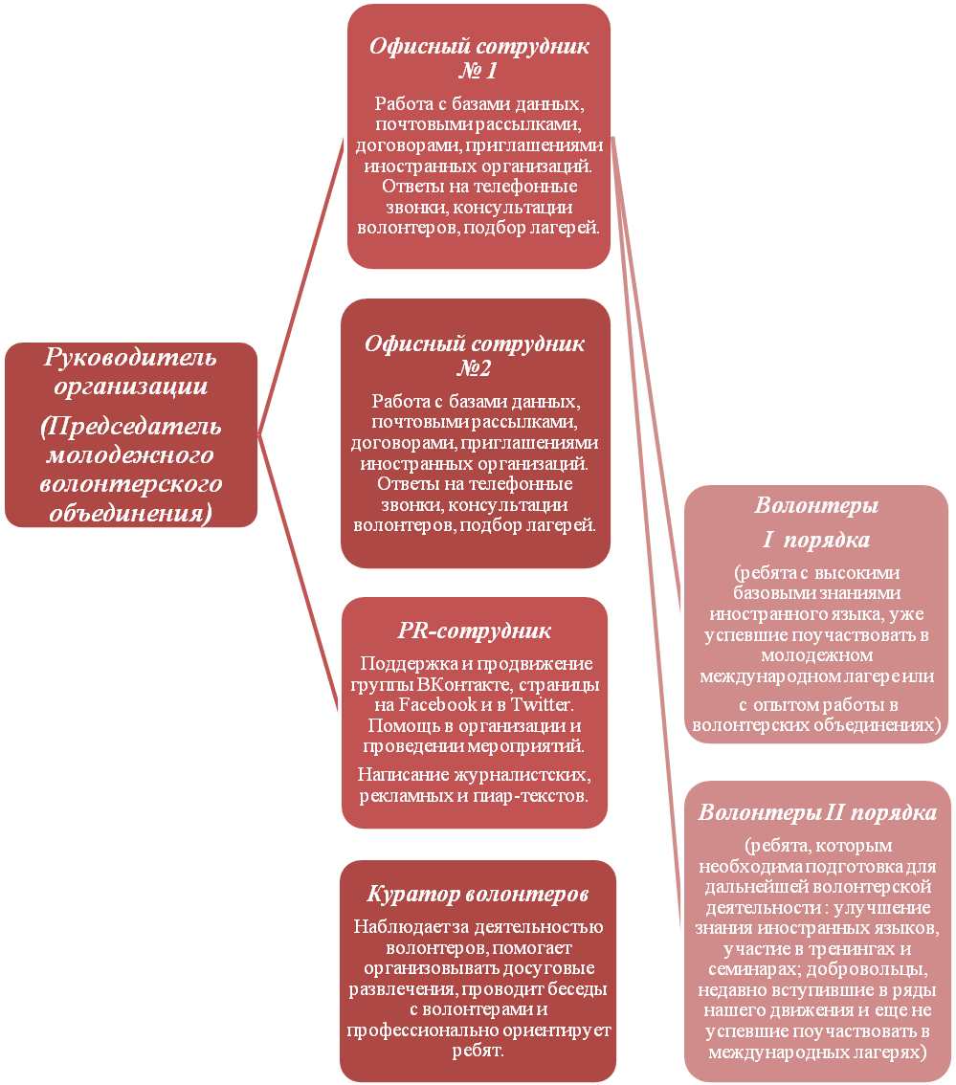

8. SWOT-анализ
Strengths – свойства предприятия, проекта или коллектива, дающие преимущества перед другими в отрасли. | Weaknesses – внутренние свойства, ослабляющие проект, предприятие, коллектив и т.д.
- 1.Небольшие первоначальные финансовые вложения;  - 2.Уникальная для Ухты деятельность организации;  - 3. Востребованность организации: есть проблема низкой международной мобильности студентов;  - 4.Знак качества: сотрудничество с надежными партнерами – организациями по привлечению волонтеров к международным проектам;  - 5. Доверительные отношения в коллективе, хорошая командная атмосфера;  - 6. Удобство расположения организации для целевой аудитории (в г. Ухте);  - 7. Широкий доступ к ресурсам университета;  - 8. Высокая мотивация волонтеров;  - 9. Молодые активные руководители;  - 10. Широкие и малозатратные возможности для рекламы и продвижения;  - 11. Хорошо налаженная обратная связь со студенчеством. | 1. Волонтеры – приходят и уходят, нет постоянных сотрудников;  2. Финансы ограничены;  3. Те, кто выбрал программу молодежного волонтерства, вынуждены искать денежные средства на транспортные расходы до места и обратно самостоятельно, при условии, если принимающей стороной не предусмотрена оплата;  4. Неопытность сотрудников-волонтеров;  5. Излишняя амбициозность волонтеров;  6. Немногие имеют достаточные знания и навыки для работы за рубежом.
Opportunities – внешние вероятные факторы, дающие дополнительные возможности по достижению цели. | Threats – внешние вероятные факторы, которые могут осложнить достижение цели.
1. Возможность создать своего рода интеллектуальную элиту на базе одного вуза;  2. Постоянный активный и всевозрастающий интерес молодежи к путешествиям;  3. Средний доход жителей возрастает, и они стремятся тратить больше времени на саморазвитие. | 1. Вероятность экономического кризиса и невозможность поездок за границу;  2. Трудно искореняемые стереотипы о загранице;  3. Конкуренты более опытны в профессиональном плане;  4. Конкуренты, обладающие большими финансовыми ресурсами, могут «перехватить» идею.

9. Финансирование
Проект был задуман нами как малобюджетный, но, тем не менее, финансовые ресурсы необходимы. Приоритетными источниками бюджетирования мы выбрали Ухтинский государственный технический университет и его стратегических партнеров (ведущие компании нефтегазового профиля: «Газпромтрансгаз Ухта», «ЛУКОЙЛ-Коми», «РН-Северная Нефть», «Северные магистральные нефтепроводы», «Печорнипинефть» и другие).
10. Government Relations
Нужно установить и поддерживать доверительные отношения или нейтралитет между нашей организацией и государственными органами власти в целях обеспечения их поддержки нашей деятельности. УГТУ на протяжении уже достаточно длительного периода успешно сотрудничает с администрацией МОГО «Ухта» (организация и участие в совместных проектах, общеопределенная стратегия развития образования и так далее). Таким образом, договориться о проведении «круглых столов» или даже, при необходимости, о возможности организации неофициальной встречи, не станет проблемой. Естественно, что такое сотрудничество должно строиться на безвозмездной основе, поскольку государственные структуры прямым образом заинтересованы в создании молодежных, а уж тем более, добровольческих организаций. Тем самым мы экономим немалую часть бюджетных средств.
Власти могут следующим образом содействовать развитию нашего проекта:
- Поддержка инициативы создания и продвижения данного проекта не только на уровне города, но и его позиционирование в республиканском масштабе;
- Посильная помощь в привлечении к участию в волонтерской деятельности молодежи города Ухты;
- Участие в акциях и торжествах, устраиваемых нашей волонтерской организацией;
- Помощь при организации видеоматериалов и публикаций в СМИ, учрежденных администрацией («Ухтинское телевидение» и газета «Ухта»);
- Совместная организация и проведение «круглых столов»;
- Привлечение волонтеров к участию в различных мероприятиях (к примеру, сопровождение важных персон в качестве переводчика).
11. Взаимодействие с организациями, занимающимися
поиском волонтеров для участия в международных проектах

Начальным этапом работы в этом направлении будет выявление тех организаций, что подходят нашим волонтерам с учетом половых, возрастных, психологических, географических, культурно-религиозных и других особенностей. Очевидно, что необходимо инициировать и наладить прямой контакт между нашим молодежным движением и партнерскими организациями, которые делают приглашения для визы и координируют много добровольческих лагерей. Такие организации будут заинтересованы в сотрудничестве, так как мы со своей стороны создаем непосредственную волонтерскую базу для привлечения к международным проектам. Следует установить постоянные партнерские отношения, но и также впоследствии заниматься мониторингом новых объединений с теми же целями. Волонтеры могут участвовать в проектах, которые различаются по направлениям деятельности, по тем задачам, которые они призваны решать: это проекты экологической, гуманитарной, социальной и культурно-исторической направленности.
12. Поиск технических партнеров по реализации проекта
Для экономии и сокращения затрат на материально-техническое обеспечение, что обычно составляет большую часть расходов проведения любого мероприятия и содержания всего проекта в целом, необходимо постоянное сотрудничество с фирмами, организациями – то есть техническими партнерами проекта – способными покрыть значительную часть этих расходов. В ведомстве УГТУ находится корпоративное телевидение на базе учебно-практической телестудии, которое изготавливает не только качественные новостные видеосюжеты и ролики, но также обеспечивает фотосъемку и видеомонтаж и занимается разработкой рекламных баннеров. Мы можем рассчитывать на помощь сотрудников телестудии на безвозмездной основе при разработке стиля агитационных плакатов, конкретно визуального стиля волонтерского движения, а также в производстве рекламных, вирусных роликов и информационных телесюжетов. Помимо телестудии в университете есть отдел типографии, занимающийся выпуском полиграфической продукции, а также информационно-вычислительный центр (ИВЦ), сотрудники которого имеют право выкладывать информацию на сайт УГТУ, могут изготавливать и распространять вирусные ролики. Для проведения мероприятий (пресс-конференций, брифингов, круглых столов, встреч с журналистами, занятий с волонтерами) университет располагает многочисленными, прекрасно оснащенными аудиториями, а также вместительным конгресс-холлом. На университетском уровне вопросы предоставления помещений, помощи в изготовлении необходимой продукции и привлечении человеческих ресурсов решаются относительно просто: от имени начальника международного отдела УГТУ пишется заявка на проректора, который отдает соответствующие указания и распоряжения руководителям конкретных подразделений.

13. Технологии продвижения проекта
Для решения поставленных задач мы планируем использовать комплекс маркетинговых коммуникаций: включающий в себя digital-технологии, ATL, BTL, PR.Такой комплекс действий достаточно эффективен при информировании целевой аудитории и популяризации нашего проекта.
Основной упор мы предлагаем сделать на event-marketing, поскольку яркие, зрелищные события помогут привлечь наибольшее внимание целевых аудиторий. Мы также отталкиваемся от широко известной формулы: «Лучше один раз увидеть, чем сто раз услышать» (а в нашем случае еще и прочитать).
13.1. Digital-технологии
13.1.1. Сайт
Создание персонального сайта нашего движения необходимо, но не первично, поскольку информации, которую можно представить на интернет-ресурсе, не будет много к началу запуска проекта. Информационно-вычислительный центр УГТУ курирует официальный сайт университета www.ugtu.net и уполномочен вносить текущие изменения. Мы должны, в первую очередь, разместить информацию об инициативе создания и развития данного проекта, об идее и концепции самого движения и пригласить желающих принять участие в работе волонтерской молодежной организации. Важно также описать суть самого явления международного волонтерства простым, понятным для студента языком и указать очевидные преимущества добровольцев. Наполнение сайта контентом будет происходить на безвозмездной основе, а писать материалы будет добровольный сотрудник наше организации, выполняющий функции пиар-специалиста.
Затраты: 0 рублей 00 копеек.
13.1.2. Social Media Marketing
Для продвижения в социальных сетях мы выбрали следующие интернет-платформы: самая популярная русскоязычная социальная сеть «ВКонтакте», его англоязычный аналог «Facebook», блоговое пространство Livejournal.ru, Livejournal.com,сервис коротких сообщений «Twitter» и все набирающий известность микроблог Tumblr. Раскрутку первых двух сетей мы начнем с создания публичных страниц, где в интерактивном режиме пользователи данных Интернет-ресурсов смогут получать интересующую их информацию о нашем волонтерском движении. Контент будет постоянно обновляться силами сотрудника, исполняющего обязанности пиар-специалиста. Нами принято решение проводить кампанию только в рамках указанных социальных сетей, исключив Одноклассники, Мой Круг ввиду того, что наша целевая аудитория гораздо меньше представлена на этих социальных сетях.
Платформа Tumblr имеет ряд преимуществ перед уже ставшими традиционными www.livejournal.com и www.livejournal.ru: это и минималистическая эстетика дизайна сайта, и простота в использовании, и оперативность при выкладывании новой информации. Тем более что Тамблер пользуется огромной популярностью среди прогрессивно настроенного населения, по большей части, молодежи. Для наглядности мы представим уже созданную нами страницу на этом сервисе с приветственным текстом.
Затраты: 0 рублей 00 копеек.
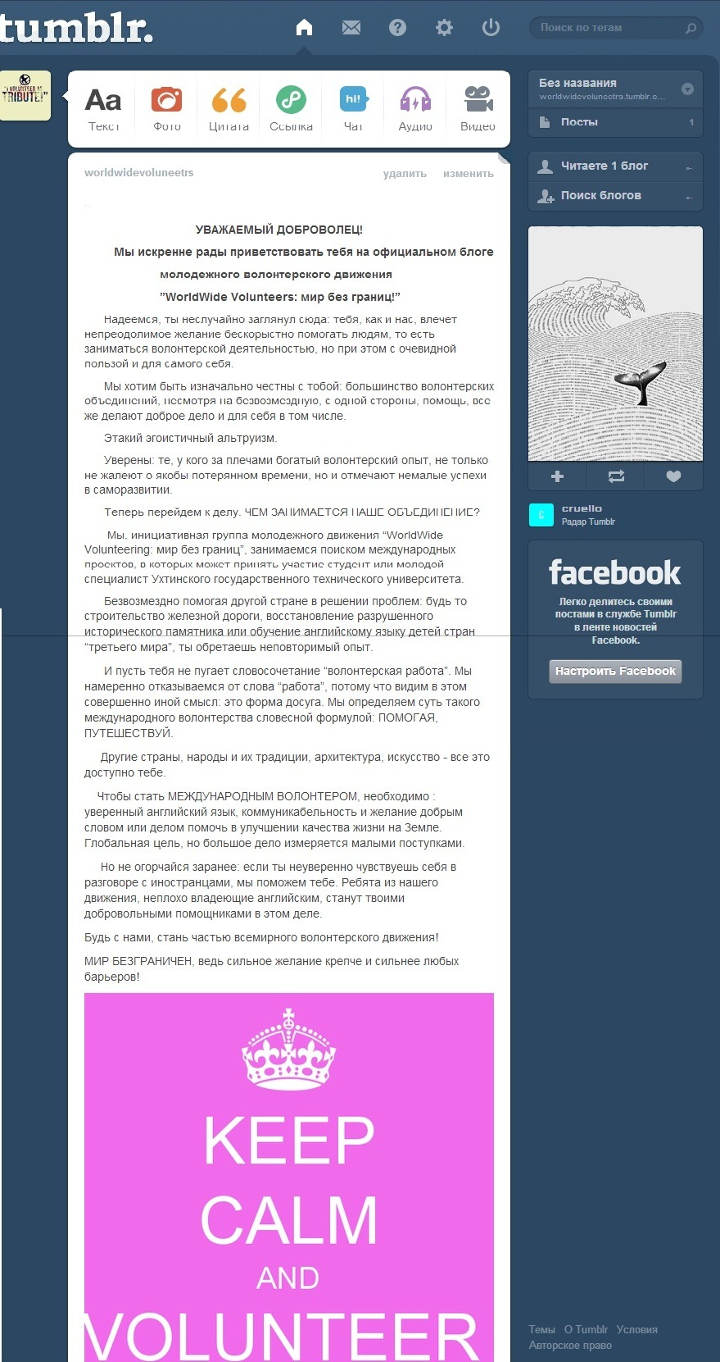
13.1.3. Viral Video
Идея: группа актеров-волонтеров ежедневно в течение одной недели парами или даже небольшими группами в национальной одежде стран и народов мира будут «прогуливаться» по учебным корпусам УГТУ, употребляя иностранную речь. Еще одно важное замечание: исходя из общей концепции нашего проекта, актеры будут предлагать свою помощь проходящим мимо студентам и преподавателям (например, помочь надеть пальто девушке).Поскольку в университете большинство студентов хотя бы элементарно знают друг друга в лицо, разыгрываемая ситуация будет выглядеть весьма комично. Время должно быть подобрано так, чтобы наших актеров заметили как можно больше студентов, скорее всего, это будет обеденный перерыв (с 13.00 до 14.30). Наши добровольцы будут снимать на телефон все действия и реакцию зрителей на них. В конце каждого ролика будем вставлять наш логотип. Его расположение может быть различно: на одежде актеров, в листках-объявлениях, внезапно появившихся в кадре, на земле и так далее. Каждый ролик будет заканчиваться стоп-кадром с призывом вступать в ряды наших волонтеров. В финальном кадре последнего из всей серии вирусных роликов активисты нашего движения, опять же в разных национальных костюмах, дружно и весело помашут в камеру. Играть роль иностранцев будут либо сами волонтеры, либо актеры университетского театра-студии «Фрески» на безвозмездной основе. При учете того, что съемки будут произведены на камеру мобильного телефона, мы ничего не потратим. Готовые отснятые и смонтированные (по возможности силами сотрудников Учебно-практической телестудии УГТУ) ролики будут выкладываться на видеохостинге www.youtube.com.
Затраты: 0 рублей 00 копеек.
13.2. ATL (Above-the-Line)
Мы решили отказаться от рекламы в прессе, на телевидении и на радио ввиду дороговизны этой услуги. Взамен этого мы можем сделать больший акцент на нетрадиционных методах продвижения проекта. Но, имея в распоряжении УГТУ учебно-практическую телестудию, мы можем создать рекламное объявление, которое будет регулярно транслироваться на пяти плазменных экранах в главном корпусе «А» университета. Параллельно с этой рекламой будут также развешены объявления по всем другим учебным корпусам, которые бесплатно напечатают в типографии университета.
Студенческая профсоюзная организация сотрудничает с одним из 3Dкинотеатров г. Ухты и единственным в городе плавательным бассейном «Юность», поэтому мы попытаемся договориться о бесплатном размещении рекламы непосредственно в этих местах: здесь всегда много студентов и сотрудников нашего университета.
Затраты: 0 рублей 00 копеек.
13.3. BTL (Below-the-Line)
13.3.1. Телемаркетинг (call-center, телефонный маркетинг)
Во время агитационной работы с группами студентов мы будем предлагать оставить контактные данные тем, кто заинтересовался нашим проектом, чтобы в будущем было легче установить обратную связь с нашей целевой аудиторией. Структурируя полученную информацию, мы создаем собственную базу данных, с которой и будем работать в будущем. После того как все данные будут структурированы и занесены в отдельный документ, мы начнем непосредственную работу. Сотрудники нашей организации возьмут на себя роль сотрудников call-центров и начнут обзванивать людей из списка, выявляя тем самым потенциальных волонтеров из общего списка записавшихся. Этих «горячих» клиентов мы и будем в дальнейшем систематически целенаправленно информировать о нашей деятельности и грядущих событиях. Телефонный маркетинг поможет направлять информацию конкретным людям, заинтересованным в нашей деятельности. Но инструмент телемаркетинга будет использован нами лишь в качестве дополнения к остальным, более значимым способам воздействия на целевую аудиторию. Оплата услуг телефонной связи производится ежемесячно из бюджета университета.
Затраты:2 тысячи рублей 00 копеек.
13.3.2. Директ-мейл маркетинг (direct mail marketing)
Прямая реклама будет рассылаться в соответствии со сформированной в ходе личных встреч с группами студентов базой e-mail адресов. Помимо этого на сайте есть полный список электронных адресов всех сотрудников университета, а также адреса деканатов. Можно попросить секретарей или даже деканов факультетов оповестить студентов в устной или письменной форме о формирующемся движении. Эффективность такой рекламы значительно выше, поскольку она имеет адресный характер.
Затраты: 0 рублей 00 копеек.
13.3.3. UCO (Unknown City Object) +
+ Ambient Marketing + Word of Mouse

Идея: возле учебных корпусов УГТУ развесить большие плакаты с мировой архитектурной достопримечательностью. Это будет некое подобие стенда, подходя к которому, студенты смогут сфотографироваться с этой достопримечательностью. Причем плакат должен быть выполнен, естественно, не в полный размер, к примеру, статуи, но хотя бы в несколько раз превышающий рост человека. Университет располагает 10 учебными корпусами: и важно на каждый из них подобрать «свой» архитектурный шедевр (американская статуя свободы, египетский сфинкс, московский кремль и так далее). Возле этой достопримечательности будут работать наши сотрудники, которые яркой одеждой и агитационными плакатами будут привлекать внимание и призывать людей рассмотреть неопознанный объект (UCO – Unknown City Object – неизвестный городской объект). Подойдя ближе к нашей достопримечательности, например, к Эйфелевой башне, людям предложат некое задание. Предположим, подмести возле нее мусор. Но это должно быть обыграно достаточно ярко и увлекательно, чтобы событие запомнилось, и о нем впоследствии бы рассказали друзьям и знакомым («А я сегодня подметал возле Эйфелевой башни»). Это прямым образом соотносится с основной идеей нашего проекта: помочь безвозмездно другой стране и ее жителям. Тут же можно говорить и о применении нами технологии Ambient Marketing+Word of Mouse. Это связано с тем, что в маленьком городе, где все друг друга знают, слухи и интересные новости разносятся с огромной скоростью. Это будет носить вирусный характер: мы, не прикладывая особых усилий, получим широкий общественный резонанс. Мы будем фотографировать участников, предлагая отправить на их почту фотографии, тем самым формируя постепенно потенциальную волонтерскую контактную базу. Конечно, фотоматериалы также будут выложены в социальных сетях, этим мы увеличим количество просмотров и отзывов и повысим осведомленность о проекте.
Затраты: 25 тысяч рублей 00 копеек.
Макет архитектурного сооружения: исходя из определения средней стоимости создания упрощенного макета высотой около 3 м, цена одного равна ~ 5 тысяч рублей 00 копеек; таких макетов планируется установить у 5 учебных корпусов, следовательно, 5 тысяч рублей × 5 = 25 тысяч рублей 00 копеек.
13.3.4. Производство телерепортажей
на университетском и городском телевидении
Мы имеем возможность инициировать телесюжет в рамках университетского корпоративного телевидения или же создать яркий информационный повод для городского телевидения.
Затраты: 0 рублей 00 копеек.
14. Public Relations
В продвижении проекта мы планируем использовать огромный спектр возможностей PR-технологий. Но все же основной упор сделаем на организации специальных мероприятий. Здесь мы не станем подробно детализировать весь технологический набор, лишь ограничимся их перечислением и обозначим финансовые траты. Итак:
1) Рассылка пресс-релизов в СМИ по электронной почте.
Затраты: 0 рублей 00 копеек.
2) Публикация статей об организации, ее о сфере деятельности, о добровольных сотрудниках в университетских и городских СМИ. Мы предоставляем информационный повод СМИ, они же бесплатно публикуют необходимые материалы.
Затраты: 0 рублей 00 копеек.
3) Организация интервью с сотрудниками организации и с ее партнерами (с организациями, занимающимися международными проектами как в России, так и за ее пределами). По принципу взаимовыручки предполагается обмен опытом в результате интервьюирования, следовательно, финансы не задействованы.
Затраты: 0 рублей 00 копеек.
4) Формирование журналистского лобби (установление доброжелательных, а по возможности и дружественных связей с редакторами и другими сотрудниками средств массовой информации). К примеру, поздравление представителей СМИ с юбилеями, важными государственными праздниками, знаменательными датами по электронной почте.
Затраты: 0 рублей 00 копеек.
5) Организация пресс-конференций. Исходя из того, что площадкой для мероприятия станут аудитории университета, а техническое оснащение также возможно обеспечить силами УГТУ, затраты не столь велики, как кажется поначалу: небольшой кофе-брейк для представителей СМИ не превысит трех тысяч рублей.
Затраты: 3 тысячи рублей 00 копеек.
6) Участие представителей волонтерской организации в работе съездов и конференций профессиональных или общественных организаций, организаций со смежными целями. Здесь нужно учитывать многие факторы: в каком городе проходит, какова длительность конференции, нужны ли организационные взносы, какое количество участников от одного заведения и прочее. Если конференция выездная, то затраты на участие в ней резко увеличиваются (если конференция в рамках города, то затраты нужны только на еду): в это входит стоимость проезда до места и обратно, проживание, питание.
Затраты: нефиксированные – от 5 тысяч до 50 тысяч рублей 00 копеек.
7) Участие в интернет-конференциях по проблемам волонтерства. Финансы понадобятся лишь только на воду и на еду для участников. Лекционное помещение с необходимым техническим оборудованием предоставит университет.
Затраты: 2 тысячи рублей 00 копеек.
8) Издание фирменного проспекта, брошюры о сфере деятельности организации (отразить историю организации, некоторые достижения). Адресаты: редакции СМИ, партнеры, государственные службы, учебные заведения. Подобные материалы можно распечатать на цветном принтере в пределах самого университета.
Затраты: 0 рублей 00 копеек.
9) Собственно специальные мероприятия: «круглые столы», дни открытых дверей, фотовыставки, конкурсы с различной творческой составляющей (фотоконкурс, конкурс проектов в рамках молодежного движения, конкурс на лучший слоган и так далее), специально организуемые спортивные мероприятия (например, на спортивное ориентирование).
Затраты: нефиксированные – от 3 до 10 тысяч рублей 00 копеек.
15. Фирменный стиль
Фирменный стиль – это, своего рода, «фирменный патриотизм», который объединяет добровольцев, способствует повышению корпоративного духа, вызывает чувство причастности к общеволонтерскому делу. Разработанный нами логотип непосредственно связан с названием волонтерского движения, где используются два языка: первая часть на английском («WorldWide Volunteers»), вторая – на русском («мир без границ»). Этим подчеркивается сама мысль о создании волонтерского объединения, связанного с международной деятельностью, где языковой барьер вовсе не преграда. Логотип представляет собой прямоугольник, в середине которого находится глобус – прямая ассоциация с поездками волонтеров по миру, ведь worldwide в переводе с английского означает «мировой, всемирный, распространенный во всем мире». Над поверхностью земного шара мы поместим разноцветных человечков с кусочками мозаики в руках (по принципу мозаики: мир познаваем, его «кусочки» – страны – могут исследовать наши волонтеры).
Цветовая гамма логотипа такова: прямоугольник – светло-розовый оттенок, глобус – фиолетовый цвет, человечки, как уже было отмечено, разноцветные, надпись названия волонтерского движения («WorldWide Volunteers») в прямоугольнике будет представлена плавными переходами цветового спектра от красного до синего (как символ безграничности всего мирового пространства).
Вышеописанное является идеальным образом логотипа, для наглядности предлагаем его примерный вариант:

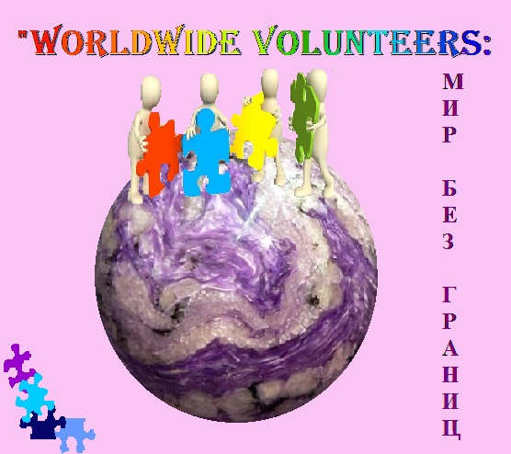

В УГТУ на протяжении 5 лет действует учебно-практическая телестудия, которая изготавливает не только качественные новостные видеосюжеты и ролики, но также занимается разработкой рекламных баннеров. Следовательно, мы можем рассчитывать на помощь сотрудников телестудии на безвозмездной основе при разработке стиля агитационных плакатов, конкретно визуального стиля волонтерского движения, а также в производстве рекламных, вирусных роликов и информационных телесюжетов.

16. График Гантта
(календарный план составлен на период с декабря 2012 года по январь 2014 года)
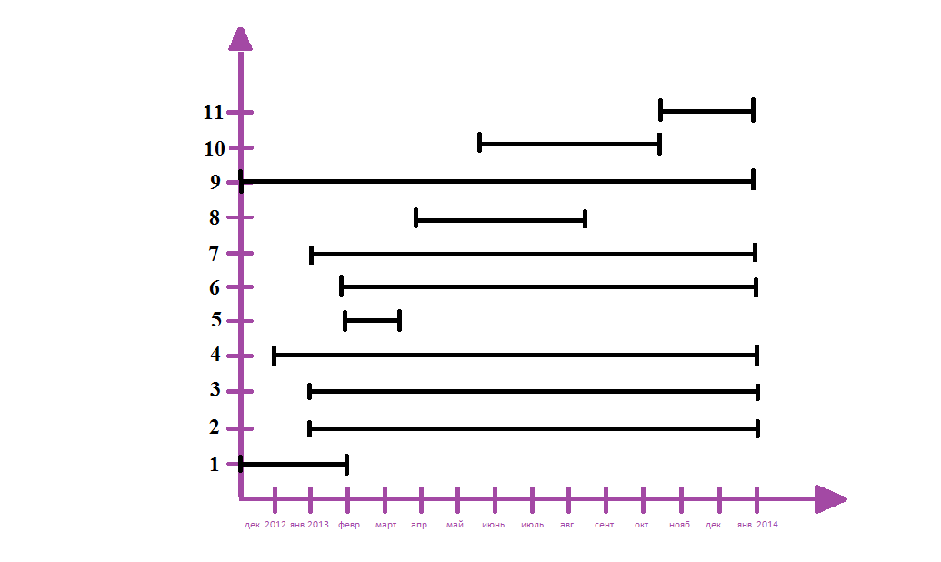
1. Предварительные организационные работы.
2. Построение отношений с руководством УГТУ.
3. Построение отношений с государственными структурами.
4. Размещение информации о проекте на сайте УГТУ и в социальных сетях.
5. Размещение объявлений, выход телесюжетов и статей, выстраивание отношений со СМИ; изготовление и «посев» вирусного видео.
6.Агитационные работы со студентами, поиск участников движения +
+ телемаркетинг.
7. UCO + Ambient Marketing + WOM.
8. PR-поддержка.
9.Отправление первых волонтеров за рубеж.
10. Работа вернувшихся волонтеров с новичками.

17. Медиа-карта
Выбор данных печатных и электронных СМИ обусловлен востребованностью именно этих средств массовой информации у представителей наших целевых аудиторий.
Печатное  издание | Тип | География  распространения | Периодичность  выходов | Тираж | Целевая  аудитория | Особенности
Газета  "Альма матер" | информационная | Ухта | 1 раз в месяц | 3000  экз. | студенты и преподаватели УГТУ | Университетская газета, о его жизни, событиях, преподавателях, студентах и т.д.(цветная)
Журнал  "Концепт" | информационно-аналитическая | УГТУ | нет четкой даты | 500 экз. | сотрудники, студенты УГТУ, способные работать с серьезным материалом | Содержит научные труды сотрудников университета, аспирантов, студентов; известна серьезным подходом к выпуску материалов; цветная обложка
Газета  "Политехник" | информационная | УГТУ |  | 3500 экз. | Студенты и преподаватели УГТУ | Университетская газета, о его жизни, событиях, преподавателях, студентах и т.д.
Газета  "PRофком" | информационная | УГТУ |  | 1500 экз. | Студенты УГТУ | Газета первичной профсоюзной организации студентов УГТУ
Газета  "СЕВЕРГАЗПРОМ" | информационная | Отделы и ЛПУ ООО "ГТУ" | раз в месяц | 1100 экз. | Внутренняя общественность | Газета трудового коллектива ООО "Газпром трансгаз Ухта"
Газета  "Вести Газпромтранса" | информационная | Коллектив ООО "Газпромтранс" | раз в месяц | 999 экз. | Внутренняя общественность | Газета трудового коллектива ООО "Газпром трансгаз Ухта"

"НЭП+С" | общественно-информационная | Ухта | 1 раз в неделю (пятница) | 4300 экз. | Городское население от 14 и выше | Публикует актуальные городские новости; широко налажена обратная связь с аудиторией
Газета  "Палитра города" | общественно-политическая и рекламная | Ухта | 1 раз в неделю (четверг) | 15000 экз. | Расширенная | Информационная газета, есть платные объявления, нет программы, газета нейтральная
Газета  "Ухта" | общественно-политическая | Ухта и  Ухтинский  район | вт., ср., пт., сб. | 3500 экз. | Пенсионеры, органы муниципальной власти, работники государственных учреждений | СМИ, учрежденное администрацией. Информационная газета, пишут об администрации города, освещают городские события. Есть приложение "Город": печатают официальные документы администрации

Информационное агентство | Адрес | Сайт агентства  и его e-mail | Контактное лицо | Контактный  телефон
"Комионлайн" | 167000 Сыктывкар, Интернациональная, 78 | www.komionline.ruinfo@komionline.ru | Романова Полина | (88212) 448484
"Комиинформ" | 167982 Сыктывкар, Интернациональная, 108 а | www.komiinform.ru  boss@komiinform.ru | Медведева Татьяна | (88212) 215978
"БН-Коми" | 167000 Сыктывкар, Бабушкина, 22, каб. 602 | bnkomi@mail.ru | Панова Анна Васильевна | 89129653420

Телепрограмма | Тип | География  распространения | Периодичность | Целевая аудитория | Особенности
Программа «День» | общественно - политическая | Ухта и  Ухтинский  район | ежедневно | Пенсионеры, работающее население, молодежь | Программа городских новостей за день: освещают политические, культурные и др. мероприятия, а также жизнь горожан
«Ухтинское телевидение» | общественно-политическая | Ухта и  Ухтинский  район | раз в неделю | Пенсионеры, работающее население | Еженедельный обзор событий за неделю и освещение самых значимых событий города
Кабельное телевидение ГСП | общественно-политическая | Ухта | пн., ср., пт. | Работающее  население | Уклон на криминальные и узконаправленные события, а также на освещение значимых мероприятий города.
Телестудия Ухтинского государственного технического университета | общественная | Ухта и  Ухтинский  район | пн., ср., пт., сб. | Рабочее население, студенты УГТУ и их семьи | Новости из жизни студентов и деятельности УГТУ, а также предприятий – стратегических партнеров университета. Освещение самых значимых общегородских мероприятий.

18. Оценка эффективности
В оценке эффективности нашего проекта мы будем руководствоваться таким феноменом, как «отложенность эффекта», имея в виду, что реализация проекта отложена во времени: всех результатов, общего эффекта кампания сразу дать не может, их следует ожидать в перспективе. Поскольку запуск проекта планируется только к началу 2013 года, то мы не сможем предоставить на текущий момент отчет об эффективности кампании по реализации и продвижению проекта. Тем более, если говорить о миссии данного проекта – о формировании так называемой интеллектуальной элиты. Также затруднительно оценивать реальный результат по реализации всего проекта, так как мы выбрали комбинированный подход в его продвижении. Но, тем не менее, мы можем составить список критериев, по которым в будущем станет возможным дать адекватную оценку эффективности:
1) количество подготовленных информационных материалов (базовые материалы – это разработка концепции, стратегии, тактика, методы, смета – то есть, по сути, описательная часть проекта; оперативные новостные материалы – информационные письма, пресс-релизы, анонсы, приглашения);
2) количество лиц/организаций/СМИ, получивших эти самые информационные материалы: адресаты, которым направлены оперативные новостные материалы, и адресаты, получившие их (перечень организаций и СМИ, где зафиксирован сам факт получения информации или те СМИ, откуда последовала ответная реакция);
3) количество или процент людей, отреагировавших на полученную информацию, лиц, посетивших специальные мероприятия, и, в конце концов, записавшихся в волонтерскую организацию;
4) пресс-клиппинг и анализ публикаций в СМИ: количество СМИ, разместивших информацию о специальных мероприятиях, акциях, конкурсах;
5) оценка степени интереса к волонтерскому движению, оценка обратной связи (использование методов опроса; получение информации об увеличившихся запросах узнать информацию о самом движении или же вступить в ряды волонтеров);
6) количество подписчиков, откликов и комментариев на публичных страницах в социальных сетях и в блогах, созданных нашей организацией; количество репостов сообщений в социальных сетях;
7) измерение эффективности PR-текстов («метод линейки»: измеряется площадь опубликованного материала, затем она переводится в стоимость соответствующего объема рекламных модулей);
8) изменение положения на рынке по отношению к конкурентам – другим волонтерским организациям в университете, в городе, а также смежных по целям объединениям.
Однако предлагаемая методика оценки эффективности в любом случае носит весьма относительный характер.
19. Заключение
Волонтерская деятельность является наиболее удобной формой проявления социальной активности, универсальным выражением солидарности людей, инструментом для решения многих сложных проблем, стоящих перед всем человечеством. Волонтерское движение, которое вовлекает в свою орбиту людей, принадлежащих к разным поколениям, этническим группам, религиозным конфессиям, бедных и богатых, занятых в бизнесе и некоммерческих организациях, обладает потенциалом, способным помочь созданию партнерских отношений в обществе, поскольку оно преодолевает все барьеры и границы. Это именно та сфера, где огромные массы людей повсюду на Земле могут раскрыть не только профессиональный, творческий, но и человеческий потенциал.
Достоинством нашего проекта является то, что задуман он был малобюджетным, а при учете того, что привлечение многих технологий маркетинга, пиара и журналистики на этапе реализации самого проекта возможно на безвозмездной или частично оплачиваемой основе, то это является одним из его основных преимуществ по сравнению со многими другими проектами, взявшими за основу принцип добровольности. Одной из сильных сторон нашей идеи является то, что при крепком, устойчивом желании студент сможет заниматься добровольчеством, при этом путешествуя и познавая мир. И поэтому, при верном векторе развития нашего движения, мы можем в некоторой степени поспособствовать решению проблемы низкой привлекательности для молодежи волонтерской деятельности в целом. Организация системной волонтерской деятельности молодежи поможет усилить кадровый потенциал нашего региона и решить проблему дефицита кадров в сфере международной политики. В то же время добровольческое движение повысит качество жизни молодежи, поспособствует развитию инициативы и ответственности и повышению уровня толерантности.
При условии успешной реализации данного проекта преимущества, которые может получить Ухтинский государственный технический университет, г. Ухта, а также вся Республика Коми, очевидны: это и установление и расширение международных контактов, и формирование позитивного имиджа университета, и увеличение его паблицитного капитала, и наращивание интеллектуальной мощи всего университета посредством получения его студентами разностороннего опыта (языковая практика, организаторские, управленческие и педагогические навыки).
Данный проект получил поддержку и одобрение ректора УГТУ Н. Д. Цхадая, а также непосредственно Международного учебного центра при УГТУ, занимающегося международной деятельностью.

20. Бюджет проекта
Позиция | Стоимость
1) Digital-технологии | 0 рублей
- сайт | 0 рублей
- Social Media Marketing | 0 рублей
- Viral Video | 0 рублей
2) ATL-технологии | 0 рублей
- печатные и телевизионные  рекламные объявления | 0 рублей
3) BTL-технологии | 27 тысяч рублей
- телемаркетинг | 2 тысячи рублей
- директ-мейл маркетинг | 0 рублей
- UCO + Ambient Marketing + WOM | 25 тысяч рублей
- телерепортажи | 0 рублей
4) PR-технологии | от 13 до 65 тысяч рублей
- рассылка пресс-релизов | 0 рублей
- публикация статей в СМИ | 0 рублей
- формирование журналистского лобби | 0 рублей
- организация пресс-конференций | 3 тысячи рублей
- участие в съездах и конференциях | от 5 до 50 тысяч рублей
- участие в интернет-конференциях | 2 тысячи рублей
- издание брошюры | 0 рублей
- специальные мероприятия | от 3 до 10 тысяч рублей
5) канцелярские принадлежности | 2 тысячи рублей
6) поощрение организаторов | 5 тысяч рублей
7) поощрение волонтеров | от 1 до 5 тысяч рублей

Итого: от 48 до 104 тысяч рублей.

